**Практична робота №9**

**Формування списку ключових слів документу на основі метрики tf-idf**

**Виконав:** студент групи ПД-34 Дзюба Данило.

**Завдання:**

1. Розбивка тексту на 10 окремих файлів

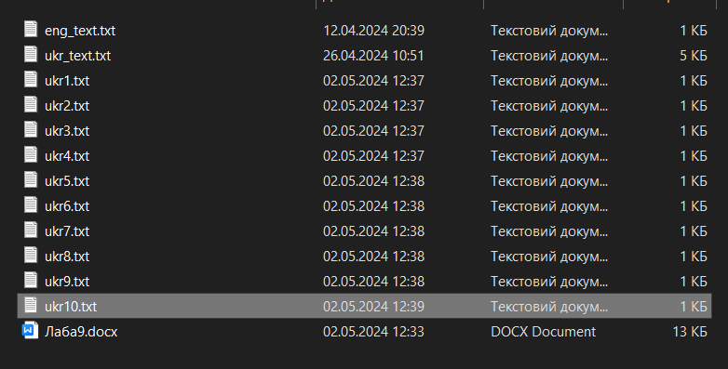

1. Код програми для українського тексту

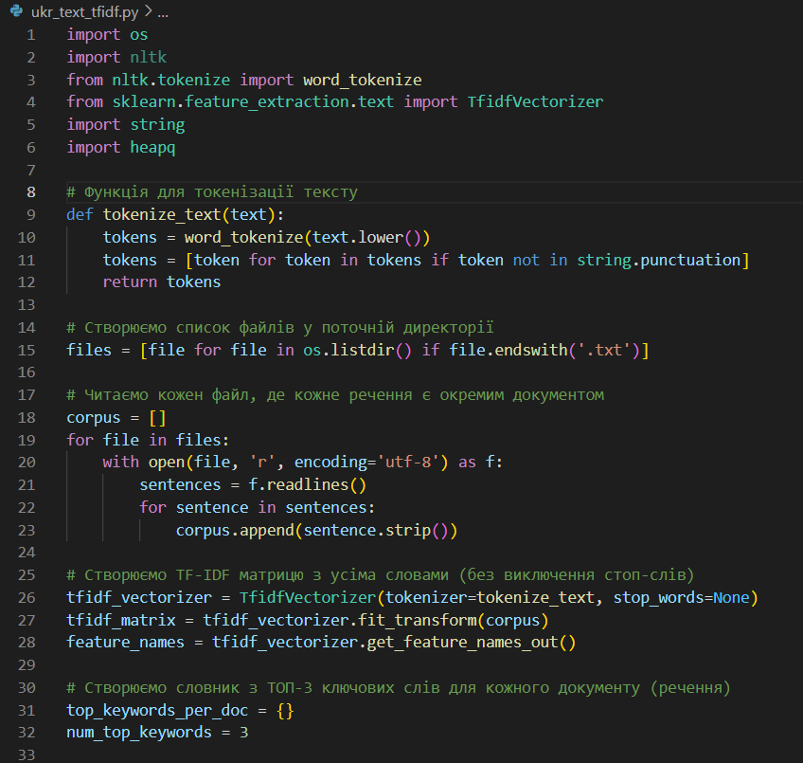

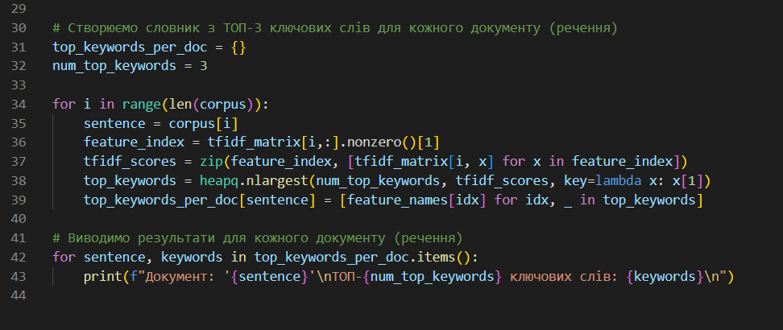

1. Результат роботи:

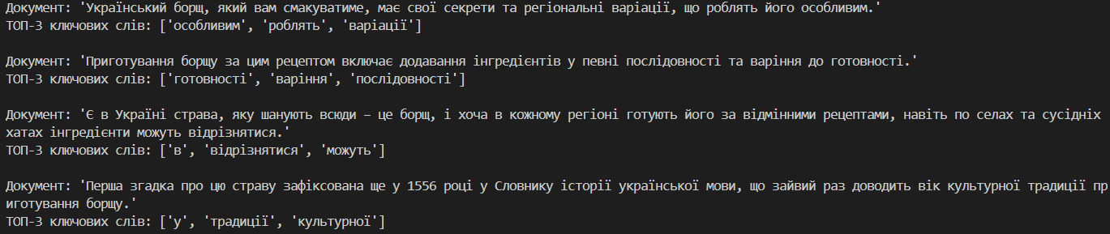

1. Розбивка англійського тексту

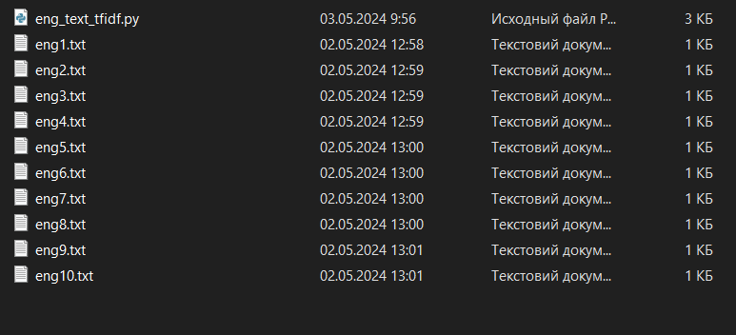

1. Код програми для англійського тексту:

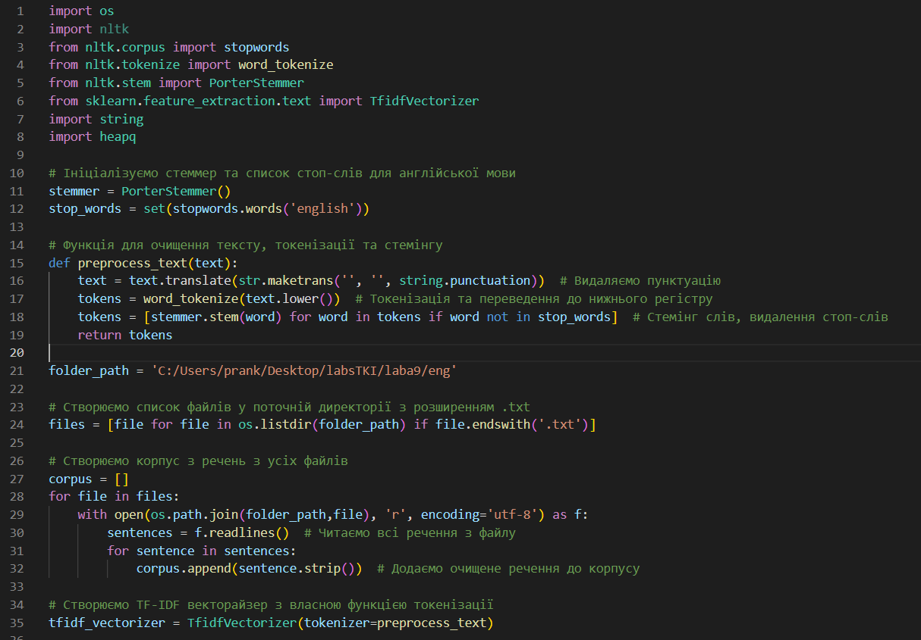

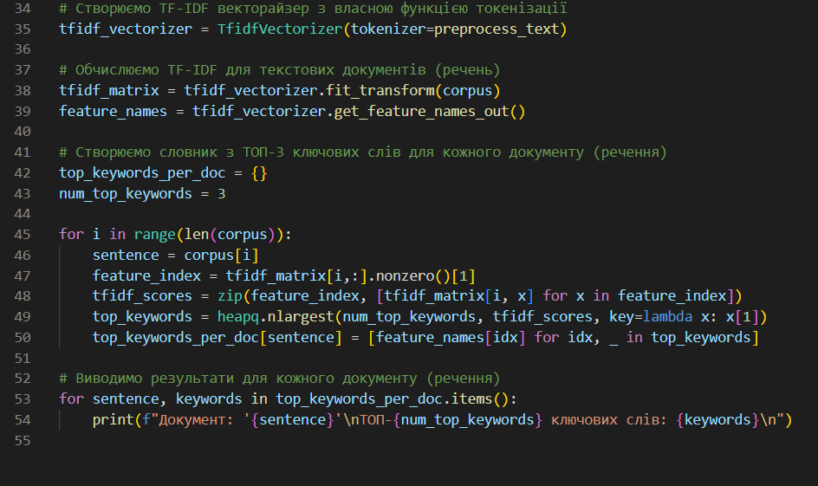

1. Результат роботи:

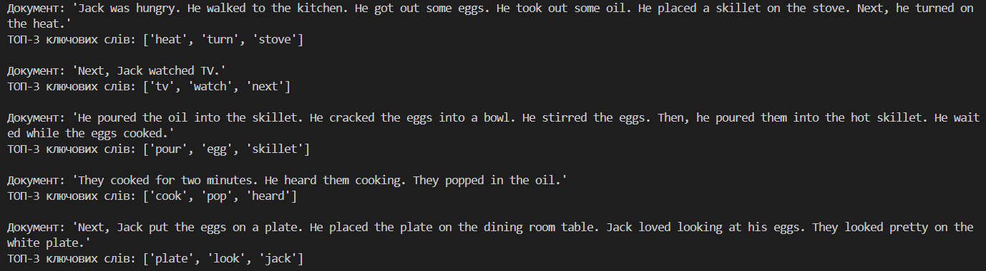

Висновки:

Навчився формувати списки топ слів на основі tf-idf. Обидві програми коректно працюють з текстами та визначають топ 3 ключових слова в реченні.

Посилання на github з усіма вихідними файлами: